
Artículo de investigación

Diversidad de aráceas (Araceae) y orquídeas (Orchidaceae) de la Reserva Natural Bachué, PNN Farallones de Cali, Colombia
Diversity of aroids (Araceae) and orchids (Orchidaceae) in the Bachué Natural Reserve, Farallones de Cali NNP, Colombia
^{1, 2} Nicolas Vallejo-Patiño, 1) Pontificia Universidad Javeriana, Calle 18 No. 118-250, Santiago de Cali. Colombia, 2) Fundación Farallones, Km. 1.5 Vía Río Claro - Jamundí, Colombia. nicolasvallejo911@hotmail.com, https://orcid.org/0009-0001-2297-9024
^{1, 2} Daniel Trigueros-Rueda, 1) Pontificia Universidad Javeriana, Calle 18 No. 118-250, Santiago de Cali, Colombia, 2) Fundación Farallones, Km. 1.5 Vía Río Claro - Jamundí, Colombia. dnieltr@gmail.com, https://orcid.org/0009-0004-0509-367X

* Autor por correspondencia: nicolasvallejo911@gmail.com

Recibido: 17 de Agosto de 2024. Revisado: 22 de septiembre de 2025. Aceptado: 06 de noviembre de 2025

Editora: Angélica Plata Rueda

Citation/citar este artículo como: Vallejo-Patiño, N. y Trigueros-Rueda, D. (2025). Diversidad de aráceas (Araceae) y orquídeas (Orchidaceae) de la Reserva Natural Bachué, PNN Farallones de Cali, Colombia. Acta Biol. Colomb. 30(3), XX–XX. https://doi.org/10.15446/abc.v30n3.116286

RESUMEN
Los Andes occidentales de Colombia han sido catalogados como una de las regiones más biodiversas del mundo, en donde familias como Araceae y Orchidaceae, resaltan por su abundancia y riqueza. Sin embargo, se desconoce la diversidad de estas familias en ecosistemas intervenidos o en procesos de restauración ecológica dentro de esta región. El estudio se desarrolló en el Parque Nacional Natural Farallones de Cali, dentro de la Reserva Natural Bachué, ubicada en la vertiente oriental de la cordillera Occidental, la cual ha experimentado procesos de restauración durante más de 37 años. Se realizaron muestreos durante un año en los cuales se recolectaron datos de riqueza, abundancia mediante transectos y recorridos libres en nueve zonas de la reserva. Se registraron un total de 27 especies de Araceae y 51 de Orchidaceae, siendo los géneros Anthurium y Epidendrum respectivamente, los géneros con mayor riqueza de especies. Los patrones de diversidad en zonas con altitud semejante mostraron una composición de especies similar en la familia Araceae, mientras que en Orchidaceae estos patrones fueron variables. Finalmente, se observó el retorno y la colonización de especies de ambas familias como resultado de los procesos de restauración implementados dentro de la reserva.

Palabras Clave: Bosque andino, comunidades vegetales, epífitas, parque nacional, sucesión vegetal.

ABSTRACT
The western Andes of Colombia have been recognized as one of the most biodiverse regions in the world, where families such as Araceae and Orchidaceae stand out for their abundance and richness. However, the diversity of these families in disturbed ecosystems or in areas undergoing ecological restoration within this region remains poorly understood. The study was conducted in the Farallones de Cali National Natural Park, within the Bachué Nature Reserve, located on the eastern slope of the Western Cordillera, which has undergone restoration processes for more than 37 years. Sampling was carried out over the course of one year, during which data on species richness and abundance were collected through transects and free-walk surveys in nine zones of the reserve. A total of 27 species of Araceae and 51 species of Orchidaceae were recorded, with Anthurium and Epidendrum being the genera with the highest species richness. Diversity patterns showed a similar species composition for the Araceae family in zones with comparable altitudinal ranges, whereas for Orchidaceae, these patterns were more variable. Finally, the return and colonization of species from both families were observed as a result of the restoration processes implemented within the reserve.

Keywords: Andean forest, epiphytes, national park, plant communities, vegetation succession.
INTRODUCCIÓN
Colombia ha sido catalogado como uno de los países más biodiversos en el mundo, resaltando por grupos biológicos tan representativos como lo son las aves, mariposas, orquídeas y aráceas (SIB Colombia, 2024). Dentro del país destacan los Andes occidentales como un área de gran importancia para la diversificación de familias como Araceae y Orchidaceae (Croat, 2015; Pérez‐Escobar et al., 2017; Croat, 2019; Alba-Patiño et al., 2021), debido a características físicas y climatológicas, esta región se posiciona como una de las más importantes para el estudio sobre la conservación de la biodiversidad neotropical. El Parque Nacional Natural (PNN) Farallones de Cali el cual se ubica en el suroccidente del país, es el resguardo de la biodiversidad para los municipios de Santiago de Cali, Buenaventura, Dagua y Jamundí. Este PNN abarca tanto la zona andina de la cordillera occidental como la vertiente pacífica de esta cordillera, albergando así ecosistemas como: la selva húmeda tropical, bosque sub andino, bosque andino, bosque altoandino y páramo (Parques Nacionales Naturales de Colombia, 2024). Las familias botánicas Araceae y Orchidaceae se encuentran entre las más apreciadas en horticultura y paisajismo debido a la gran variedad de formas, tamaños y colores de sus especies. Además, ambas figuran entre las familias vegetales más diversas del mundo y cumplen un importante papel como bioindicadoras del estado de los ecosistemas, dado que su sensibilidad a los cambios ambientales refleja con precisión las condiciones del entorno (Constantin, 2017; Zhang et al., 2018). Por esta razón, dentro de la región se han llevado a cabo diversos estudios orientados a documentar la riqueza, abundancia y estado de conservación de estas familias en los distintos ecosistemas presentes en el PNN Farallones de Cali y sus áreas aledañas (Croat y Finch, 2003; Pérez Escobar et al., 2009; Vargas, 2012; Muñoz-Castillo et al., 2019; Reina-Rodríguez et al., 2020). Sin embargo, la información disponible se ha generado principalmente en ecosistemas bien conservados o en bosques maduros, lo que genera un vacío de conocimiento sobre la diversidad de estas familias en ambientes perturbados o en proceso de restauración. En este contexto, el presente estudio tuvo como objetivo evaluar la riqueza y la abundancia de Araceae y Orchidaceae en la Reserva Natural Bachué, localizada dentro del PNN Farallones de Cali, donde se han desarrollado procesos de restauración ecológica durante aproximadamente 37 años. Con ello se busca comprender el comportamiento de estas familias en ecosistemas sometidos a dinámicas de restauración en la región.

MATERIALES Y MÉTODOS
Área de estudio
El estudio se realizó en la Reserva Natural de Bachué (RN Bachué) (3.3330372, - 76.652938), ubicada en el suroccidente de Colombia, dentro del Parque Nacional Natural Farallones de Cali (PNN) (Figura 1), cubriendo un gradiente altitudinal que se extiende desde los 1800 hasta los 2418 m. s. n. m. La reserva incluye parte de la cuenca alta del río Pance, cerca de su confluencia con el río El Pato. Históricamente, la reserva estuvo dominada por actividades ganaderas caracterizadas por extensos pastizales intercalados con pequeños parches de bosque. Sin embargo, en los últimos 37 años la Reserva Natural de Bachué ha experimentado un proceso de restauración en su mayoría pasivo, complementado por esfuerzos de restauración activa, aislados y específicos. Como resultado de esto y de sus condiciones topográficas, la reserva presenta una orografía heterogénea.

La reserva está compuesta por dos grandes zonas, la parte baja (1750-2180 m. s. n. m.) y la parte alta (2110-2418 m. s. n. m.) las cuales cuentan con una composición diferente de ecosistemas, actividades restaurativas y actividades humanas diferentes. La vegetación de la parte baja de la reserva está influenciada por el río Pance, actividades de restauración ecológica y la intervención humana por parte de habitantes de la zona y algunos visitantes. Por el contrario, la parte alta se encuentra más aislada del tráfico humano, por lo que presenta una restauración pasiva.

Figura 1. Zonas de muestreo dentro de la Reserva Natural Bachué.

Toma de datos
El área de la reserva se dividió en nueve zonas seleccionadas para reflejar las principales condiciones ambientales y vegetación del área de estudio, así como por su accesibilidad y similitud en dimensiones. Además, las zonas se diferenciaron según las variaciones en la topografía y su extensión. Estas zonas son: Desengaño (De), Pinos (P), Gallito (G), Concolor (Co), Aráceas (A) y Rincones (Ri) para la zona baja de la reserva; Navajas (N), Gallinazo (Gz) y Robles (Ro) para la zona alta. Se realizaron cuatro expediciones de siete días entre abril de 2023 y abril de 2024 en donde se realizaron transectos de 50 x 2 m para el muestreo de la familia Araceae (Acebey y Krömer, 2008). Dado que la abundancia y la riqueza de epífitas vasculares en el bosque húmedo tropical presentan una distribución espacial altamente heterogénea (Zotz, 2013), se empleó la metodología de muestreo preferencial para Orchidaceae en cada zona de estudio de la reserva (Wolf y Flamenco-S., 2003; Besi et al., 2023). Esta consistió en transectos libres de dos horas de duración, priorizando microhábitats que maximizan la probabilidad de detección de orquídeas. Adicionalmente, se tomaron fotografías y medidas de los individuos encontrados para su identificación.

Para la identificación de Orchidaceae se consultó el Catálogo de las orquídeas del valle geográfico del río Cauca y su piedemonte andino bajo de Reina-Rodríguez et al. (2010); y la guía Orquídeas de Farallones de Cali, del páramo a la selva húmeda de Galindo-Tarazona et al. (2020). Para la identificación de Araceae se consultó literatura acerca de los principales géneros para la región y para Colombia (Croat et al., 2010; Croat y Hannon, 2015; Carlsen y Croat, 2019; Croat et al., 2023). De igual forma, se consultaron plataformas de herbarios digitalizados incluyendo GBIF, TROPICOS, SiB Colombia, Catálogo de Plantas y Líquenes de Colombia, Species Link, Kew - Royal Botanical Gardens, Harvard University Herbaria and Libraries y plataformas de ciencia ciudadana como iNaturalist.

Análisis Estadístico
El manejo de los datos se realizó con el programa R versión 4.3.3 (R Core Team, 2024), la curva de acumulación de especies se realizó mediante con el paquete iNEXT versión 3.0.1 (Hsieh et al., 2024). Los análisis de similaridad y diversidad de las diferentes zonas de la reserva se realizaron con ayuda del paquete Vegan 2.6.6 mediante la similitud de Bray-Curtis con 9999 repeticiones (Oksanen et al., 2024) para la medición de equitatividad se utilizó el índice de Heip (Barona, 2021), mientras que el proceso de clusterización se realizó mediante conglomerados jerárquicos aglomerativos (Agnes) con método “complete” del paquete Cluster versión 2.1.6 (Maechler et al., 2023).

RESULTADOS
Riqueza y abundancia
Se identificaron 84 especies entre las dos familias (Figura 2), Araceae (27 spp.) y Orchidaceae (51 spp.), con siete y 36 géneros respectivamente (Tabla 1). A pesar de las diferencias en el número de especies identificadas para cada familia, Araceae mostró un mayor número de especies por género que Orchidaceae.

Tabla 1. Especies reportadas en el estudio, con su hábito, presencia en las zonas de la reserva: Desengaño (De), Pinos (P), Gallito (G), Concolor (Co), Aráceas (A), Rincones (Ri), Navajas (N), Gallinazo (Gz) y Robles (Ro) y su abundancia total.

Para Araceae, los géneros Anthurium (14 spp.) y Philodendron (5 spp.) presentaron la mayor riqueza de especies (Tabla 1); por el contrario, Chlorospatha, Rhodospatha y Stenospermation presentaron sólo una especie por género, indicando que el 43 % de los géneros de Araceae están representados por una sola especie en el área de estudio. La riqueza de especies para los géneros de Orchidaceae muestra a Epidendrum (5 spp.) como el género con la mayor riqueza de especies de la familia en el área de estudio; (Tabla 1) Así, el 80 % de los géneros de orquídeas están representados por una única especie en el área de estudio.

Figura 2. Algunas especies encontradas en el estudio. (a) Lankesterella orthantha, (b) Eurystyles cotyledon, (c) Odontoglossum cristatellum, (d) Andinia pseudocaulescens, (e) Pleurothallis phalangifera, (f) Oncidium adelaidae, (g - h) Anthurium nigrescens, (i) Philodendron verrucosum, (j) Anthurium sanguineum, (k) Anthurium panduriforme, (l) Anthurium myosuroides.

Para la familia Araceae, las especies más abundantes fueron Xanthosoma hylaea, Monstera xanthospatha y Rhodospatha oblongata, con 560, 468 y 402 individuos respectivamente, representando el 43% del total de individuos registrados para la familia, siendo X. hylaea la especie dominante. Las especies más abundantes de Orchidaceae fueron Microchillus lunifer, Cyrtochillum murynum y Masdevallia picturata, con 697, 199 y 196 individuos respectivamente, los cuales representan el 47 % del total de individuos registrados para la familia, siendo M. lunifer la especie dominante (Tabla 1). Para Araceae y Orchidaceae, Ri es la zona con mayor población, con 639 y 510 individuos; sin embargo, De es la zona más rica, con 23 especies, tres más que Ri para orquídeas, mientras que para aráceas Ri es la zona más rica con 21 especies.

Figura 3. Curva de acumulación de especies por unidad de muestreo. (a) Orchidaceae, (b) Araceae.

Diversidad
Los resultados arrojados por la clusterización mediante conglomerados jerárquicos aglomerativos (Agnes), muestra un coeficiente de aglomeración entre 0,41 y 0,47, indicando que los clusters realizados no presentan altos valores de similaridad y cada una de las zonas presenta una composición de especies distinta. En la conformación de los conglomerados, Araceae (Figura 4 b), muestra principalmente dos agrupaciones: La primera, uniendo las tres zonas de la parte alta de la reserva, Ro, Gz y N, los cuales tiene una similitud promedio de 0,33 (min: 0,31 Gz-Ro, max: 0,37 Ro-N ); la segunda, agrupa todas las zonas presentes en la zona baja de la reserva; sin embargo, la similaridad entre estas zonas es baja.

Figura 4. Dendrogramas de las nueve zonas estudiadas con su coeficiente de aglomeración. (a) Ambas familias, (b) Araceae y (c) Orchidaceae.

En el caso de Orchidaceae (Figura 4 c), el coeficiente de aglomeración (0,41) es menor que el obtenido para Aráceas (0,47). En este caso, los grupos de zonas generados por Agnes no son próximos espacialmente unos de otros, como lo es en el caso de Araceae. Esto se puede ver en los grupos más y menos similares; por ejemplo, P y G con una disimilitud de 0,36 los cuales se encuentra separados por el cauce del río, otras zonas como A y cuentan con métodos de restauración diferentes; y el caso de Ri y N, los cuales tienen una disimilitud de 0,53 m, se encuentran separados altitudinalmente.

Los índices de diversidad y equidad varían dependiendo de la familia y de la zona de estudio. La reserva presenta valores altos de diversidad en ambas familias (3,34 H´ y 0,95 1-D); sin embargo, la equidad no es tan alta (0,36 E); Araceae presenta una menor diversidad (2,13 H´ y 0,87 1-D) que Orchidaceae (2,79 H’ y 0,88 1-D), pero una mayor equidad en su población (0,49 E aráceas, 0,31 E orquídeas); Además, Araceae muestra una mayor diversidad en la parte baja (2,64 H´y 0,91 1-D) en comparación a Orchidaceae que es más diversa en la zona superior de la reserva (2,72 H´y 0,90). Por otra parte, no hay una concordancia tan evidente entre los índices de diversidad (Shannon y Simpson) y el de equidad (Heip). Sin embargo, existen zonas de alta diversidad con relativa alta equidad, entre ellas: De para Araceae (0,74 E) y Gz y Ri para Orchidaceae (0,66 E y 0,67 E).

DISCUSIÓN
Los patrones de diversidad obtenidos para Araceae y Orchidaceae en la Reserva Natural Bachué concuerdan con estudios previos realizados en diferentes sectores de los Andes neotropicales, donde Orchidaceae suele presentar una mayor riqueza de especies en comparación con Araceae (Krömer et al., 2005; Sierra-Giraldo et al., 2013; Sierra-Giraldo y Sanín, 2014; Ortiz et al., 2019). Los géneros Anthurium y Philodendron son los más representativos dentro de Araceae, con mayor diversidad en las zonas bajas de la reserva, lo cual coincide con patrones altitudinales observados para la familia en otras regiones andinas (Acebey y Krömer, 2008; Trujillo et al., 2014).
La dominancia de X. hylaeae dentro de Araceae resulta particularmente interesante. Aunque el género Xanthosoma suele ser menos representativo en comunidades naturales (Boyce y Croat, 2011), su amplia distribución en la reserva y su presencia en todas las zonas sugieren una alta tolerancia ecológica. Su abundancia podría relacionarse con estrategias reproductivas eficientes (e. g. reproducción vegetativa mediante cormos) y tasas elevadas de visita de polinizadores, como se ha observado en estudios previos (Gómez-Murillo y Cuartas-Hernández, 2016). En este contexto, X. hylaeae podría considerarse una especie pionera en el área, capaz de prosperar bajo condiciones variables de luz y humedad.
La alta proporción de géneros monoespecíficos en Orchidaceae refuerza la tendencia documentada para comunidades de orquídeas de montaña, donde la especialización ecológica y la dispersión anemócora favorecen la coexistencia de muchas especies con abundancias reducidas (Yepes-Rapelo et al., 2015).
La dominancia de la especie terrestre M. lunifer contrasta con la predominancia de epífitas registrada en ecosistemas similares (Yepes-Rapelo et al., 2015). Esta diferencia puede explicarse por la estructura y la cobertura actual del dosel en la reserva. Los claros y la heterogeneidad lumínica generada por la restauración en curso favorecen la presencia de orquídeas terrestres, en tanto que las especies epífitas requieren condiciones asociadas a la mayor madurez del bosque, como la disponibilidad de forófitos con abundante cobertura de briófitos (Estupiñan Bravo y Califa Rodríguez, 2020; Mites et al., 2022). Por lo tanto, la dominancia de M. lunifer sugiere que los procesos de sucesión todavía están consolidándose y que la cobertura arbórea continúa en expansión.
A pesar de la cercanía espacial entre las zonas de la reserva, las diferencias en la composición y riqueza de especies indican que factores locales podrían influir fuertemente en la estructura de las comunidades. En Araceae, los agrupamientos obtenidos reflejan principalmente gradientes altitudinales, en concordancia con lo reportado por Ortiz et al. (2019), quienes señalan una estrecha relación entre la elevación, la biología reproductiva y los patrones de abundancia en la familia. En cambio, la distribución de Orchidaceae no siguió un patrón altitudinal claro, probablemente debido a su alta capacidad de dispersión anemócora y a la influencia de microcondiciones ambientales sobre el establecimiento de plántulas (Rodríguez y Bravo, 2020).
Las variaciones observadas en la diversidad entre zonas también podrían estar asociadas con características edáficas, la apertura del dosel y las interacciones ecológicas propias de cada microhábitat. Estudios previos han demostrado que la riqueza y abundancia de Araceae y Orchidaceae dependen tanto de factores abióticos como la luz, la humedad y la estructura del sustrato; como de factores bióticos, incluyendo la presencia de forófitos adecuados y las relaciones mutualistas con polinizadores y hongos micorrícicos (Knab-Vispo et al., 2003; Leimbeck et al., 2004; Mites et al., 2022). En este sentido, la composición actual de la reserva refleja un estado intermedio de sucesión, donde la heterogeneidad ambiental favorece la coexistencia de especies pioneras y de otras asociadas a etapas más avanzadas de recuperación.
Estos resultados plantean nuevas preguntas acerca del papel que desempeña la diversidad de estos grupos de plantas en los ecosistemas restaurados y sobre los procesos ecológicos que sustentan dicha diversidad (e. g. las interacciones con la microbiota del suelo, los vectores de polinización y dispersión, las condiciones de humedad, luminosidad y calidad del sustrato) los cuales podrían favorecer el retorno y establecimiento de estas familias en ecosistemas en recuperación. Profundizar en estos aspectos permitiría no solo entender los mecanismos ecológicos que facilitan la recolonización, sino también permitirían comparar el éxito y la resiliencia de estos grupos bajo distintos modelos y metodologías de restauración a lo largo del tiempo.
CONCLUSIONES
Se evidencia que en la Reserva Natural Bachué los procesos de restauración ecológica pueden favorecer el restablecimiento funcional de comunidades vegetales altamente especializadas, como lo són las familias Araceae y Orchidaceae. La presencia de especies terrestres y epífitas en distintas zonas de la reserva sugiere una recuperación progresiva de la heterogeneidad estructural y de los microhábitats del bosque, condiciones que son esenciales para la permanencia de estos grupos. De igual manera, la extensa presencia de especies como X. hylaeae y M. lunifer refleja la capacidad de estas especies para colonizar ambientes en sucesión.
Los hallazgos de este trabajo sugieren que, aunque la reserva alberga una riqueza considerable, aún se requiere un esfuerzo de muestreo más amplio y sostenido para capturar la totalidad de la diversidad de Araceae y Orchidaceae presente en el área. Además, se resalta la importancia de mantener y fortalecer las estrategias de restauración ecológica implementadas dentro de la reserva, ya que además de promover el retorno de la diversidad florística, contribuye a la recuperación de las interacciones ecológicas y a la funcionalidad del ecosistema. Esfuerzos de monitoreo a futuro y a largo plazo permitirán evaluar la dinámica de estas comunidades de plantas y su rol como indicadores del avance de la restauración en ecosistemas andinos del suroccidente colombiano.

AGRADECIMIENTOS
Gracias a la Fundación Farallones, Parques Nacionales Naturales, al Departamento de Ciencias Naturales y Matemáticas y al Programa de Biología de la Pontificia Universidad Javeriana Cali, por su papel en la ejecución y financiamiento del Proyecto de Caracterización de Flora y Fauna en la Reserva Natural Bachué, además de a la Rufford Foundation, cuyo apoyo financiero fue crucial para dicho proyecto. Agradecemos también a cada una de las personas que han apoyado y acompañado directa o indirectamente esta investigación.
REFERENCIAS
Acebey, A. and Krömer, T. (2008). Diversidad y distribución de Araceae de la Reserva de la Biosfera Los Tuxtlas, Veracruz, México. Revista Mexicana de Biodiversidad, 79(002). https://doi.org/10.22201/ib.20078706e.2008.002.553
Alba-Patiño, D., Martínez-Hernández, F. and Mota, J. F. (2021). Determination of sites of special importance for the conservation of threatened Orchid species in Colombia. Mediterr. Bot, 42, e67589. https://doi.org/10.5209/mbot.67589
Barona, D. (2021). Propiedades de los índices de equidad según su relación con atributos comunitarios. South Sustainability, 2(1), 1–5. https://doi.org/10.21142/SS-0201-2021-ac001
Besi, E. E., Mustafa, M., Yong, C. S. Y. and Go, R. (2023). Habitat Ecology, Structure Influence Diversity, and Host-Species Associations of Wild Orchids in Undisturbed and Disturbed Forests in Peninsular Malaysia. Forests, 14(3), 544. https://doi.org/10.3390/f14030544
Boyce, P. C. and Croat, T. B. (2011). The Überlist of Araceae, Totals for Published and Estimated Number of Species in Aroid Genera. [Accessed 17 August 2024]. http://www.aroid.org/genera/160330uberlist.pdf
Carlsen, M. M. and Croat, T. B. (2019). An analysis of the sectional classification of Anthurium (Araceae): comparing infrageneric groupings and their diagnostic morphology with a molecular phylogeny of the genus. Annals of the Missouri Botanical Garden, 104(1), 69-82. https://doi.org/10.3417/2018215
Constantin, E. C. (2017). Taxonomic revision of Xanthomonas axonopodis pv. dieffenbachiae strains and pathogenicity on Araceae plants (Doctoral dissertation, Ghent University).
Croat, T. B. (2015). A review of studies of Neotropical Araceae. Aroideana, 38(1), 44-54.
Croat, T. B. (2019). Araceae, a family with great potential. Annals of the Missouri Botanical Garden, 104(1), 3-9.
Croat, T. B. and Finch, C. C. (2003). New Species of Anthurium (Araceae) from Colombia. Aroideana. 26(1), 2-9.
Croat, T. B. and Hannon, L. P. (2015). A Revision of the Genus Chlorospatha (Araceae) 1, 2. Annals of the Missouri Botanical Garden, 101(1), 1-259.
Croat, T. B., Delannay, X. and Kostelac, C. V. (2010). New species of Araceae from Colombia. Willdenowia, 40(1), 63-122.
Croat, T. B., Mines, T. E. and Trujillo, E. T. (2023). Four New Species of Philodendron subg. Philodendron (Araceae) from Caquetá Department, Colombia. Novon, 31(1). https://doi.org/10.3417/2023823
Estupiñan Bravo, L. H. and Califa Rodríguez, S. D. (2020). Patrones de distribución de orquídeas en un relicto de bosque altoandino, Cundinamarca-Colombia. Colombia forestal, 23(1). https://doi.org/10.14483/2256201X.14816
Galindo-Tarazona, R., Tróchez, A. Z., Haelterman, D. and Moreno, J. S. (2020). Orquídeas de Farallones de Cali: del páramo a la selva húmeda. CELSIA.
Gómez-Murillo, L. and Cuartas-Hernández, S. E. (2016). Patterns of diversity of flower-visitor assemblages to the understory Araceae in a tropical mountain forest in Colombia. Journal of Insect Conservation, 20(6), 1069–1085. https://doi.org/10.1007/s10841-016-9945-z
Hsieh, T. C., K. H., Ma. and Anne Chao. (2024). iNEXT: iNterpolation and EXTrapolation for species diversity. R package version 3.0.1.
Knab-Vispo, C., Hoffman, B., Moermond, T. and Vispo, C. (2003). ECOLOGICAL OBSERVATIONS ON HETEROPSIS SPP (ARACEAE) IN SOUTHERN VENEZUELA. ECONOMIC BOTANY, 57, 345-353 https://doi.org/10.1663/0013-0001(2003)057[0345:EOOHSA]2.0.CO;2
Krömer, T., Kessler, M., Robbert Gradstein, S. and Acebey, A. (2005). Diversity patterns of vascular epiphytes along an elevational gradient in the Andes. Journal of Biogeography, 32(10), 1799–1809. https://doi.org/10.1111/j.1365-2699.2005.01318.x
Leimbeck, R. M., Valencia, R. and Balslev, H. (2004). Landscape diversity patterns and endemism of Araceae in Ecuador. Biodiversity and Conservation, 13(9), 1755–1779. https://doi.org/10.1023/B:BIOC.0000029332.91351.7a
Maechler, M., Rousseeuw, P., Struyf, A. and Hubert, M. (2023). cluster: “Finding Groups in Data”: Cluster Analysis Extended Rousseeuw et al. (p. 2.1.6) [Dataset]. https://doi.org/10.32614/CRAN.package.cluster
Mites, M., García-Mozo, H., Galán, C. and Oña, E. (2022). Analysis of the Orchidaceae Diversity in the Pululahua Reserve, Ecuador: Opportunities and Constraints as Regards the Biodiversity Conservation of the Cloud Mountain Forest. Plants, 11(5), 698. https://doi.org/10.3390/plants11050698
Muñoz-Castillo, A., Guevara-Ibarra, L., Clavijo, L. and Zuluaga, A. (2019). Two new species of Chlorospatha section Orientales (Araceae) from western Andes in Colombia. PhytoKeys, 135, 21-34. https://doi.org/10.3897/phytokeys.135.38050
Oksanen, J., Simpson, G. L., Blanchet, F. G., Kindt, R., Legendre, P., Minchin, P. R., O’Hara, R. B., Solymos, P., Stevens, M. H. H., Szoecs, E., Wagner, H., Barbour, M., Bedward, M., Bolker, B., Borcard, D., Carvalho, G., Chirico, M., De Caceres, M., Durand, S., … Weedon, J. (2024). vegan: Community Ecology Package (p. 2.6-6.1) [Dataset]. https://doi.org/10.32614/CRAN.package.vegan
Ortiz, O. O., De Stapf, M. S. and Croat, T. B. (2019). Diversity and distributional patterns of aroids (Alismatales: Araceae) along an elevational gradient in Darién, Panama. Webbia, 74(2), 339–352. https://doi.org/10.1080/00837792.2019.1646465
Parques Nacionales Naturales de Colombia. (2024). Parque Nacional Natural Farallones de Cali [Página gubernamental]. Nuestros Parques. https://www.parquesnacionales.gov.co/nuestros-parques/pnn-farallones-de-cali/#ecosistemasa28c-233a
Pérez Escobar, O. A., Parra Sánchez, E. and Ortiz Valdivieso, P. (2009). Inventario orquideológico de la reserva bosque de Yotoco, Valle del Cauca. Acta agronómica, 58(3), 189-196.
Pérez‐Escobar, O. A., Chomicki, G., Condamine, F. L., Karremans, A. P., Bogarín, D., Matzke, N. J., ... and Antonelli, A. (2017). Recent origin and rapid speciation of Neotropical orchids in the world's richest plant biodiversity hotspot. New Phytologist, 215(2), 891-905.
Reina-Rodríguez, G. A., Ospina-Calderón, N. H. H., Castaņo, A., Soriano i Tomās, I. and Otero, J. T. (2010). Catálogo de las orquídeas del Valle geográfico del río Cauca y su piedemonte andino bajo, Sur-occidente colombiano. Cespedesia, 32(90-91), 7-22.
Reina-Rodríguez, G. A., Karremans, A. P., López-Machado, F. and Cruz-Salcedo, J. (2020). A new Stelis (Orchidaceae: Pleurothallidinae) from the western Andes of Colombia. Lankesteriana, 20(2), 151-158. https://doi.org/10.15517/lank.v20i2.41876
Rodríguez, S. D. C. and Bravo, L. H. E. (2020). Patterns of distribution of orchids in a high Andean forest relict, Cundinamarca-Colombia. Colombia Forestal, 23(1), 5-19.
SiB Colombia (30 de junio de 2024) Biodiversidad en Cifras, Sistema de Información sobre Biodiversidad de Colombia. Recuperado de: https://biodiversidad.co/cifras
Sierra-Giraldo, J. A. and Sanín, D. (2014). Aráceas de un bosque premontano en la cordillera central de Colombia. Boletín Científico. Centro de Museos. Museo de Historia Natural, 18(2), 17-27.
Sierra-Giraldo, J. A., Sanín, D., Coca, L. F. and Posada-Herrera, J. M. (2013). Araceae in a high Andean forest of the Colombian occidental cordillera (Natural National Park Tatamá). Aroideana, 36, 76-91.
Trujillo, E. T., Rojas, D. F. C. and Barreto, J. A. M. (2014). Inventario de la familia Araceae en la Granja Experimental Agroecológica Balcanes de la Universidad de la Amazonia. Momentos de Ciencia, 11(1).
Vargas, W. (2012). Los bosques secos del Valle del Cauca, Colombia: una aproximación a su flora actual. Biota Colombiana, 13(2).
Wolf, J. H. D. and Flamenco-S, A. (2003). Patterns in species richness and distribution of vascular epiphytes in Chiapas, Mexico. Journal of Biogeography, 30(11), 1689–1707. https://doi.org/10.1046/j.1365-2699.2003.00902.x
Yepes-Rapelo, D., Carbonó DelaHoz, E. and Pinto-Méndez, M. (2015). Orquídeas del río Gaira, Sierra Nevada de Santa Marta, Colombia. Revista de la Academia Colombiana de Ciencias Exactas, Físicas y Naturales, 39(153), 475. https://doi.org/10.18257/raccefyn.244
Zhang, S., Yang, Y., Li, J., Qin, J., Zhang, W., Huang, W. and Hu, H. (2018). Physiological diversity of orchids. Plant diversity, 40(4), 196-208. https://doi.org/10.1016/j.pld.2018.06.003
Zotz, G. (2013). The systematic distribution of vascular epiphytes - a critical update: Vascular Epiphytes. Botanical Journal of the Linnean Society, 171(3), 453–481. https://doi.org/10.1111/boj.12010

TABLAS Y FIGURAS.

Figura 1. Zonas de muestreo dentro de la Reserva Natural Bachué.
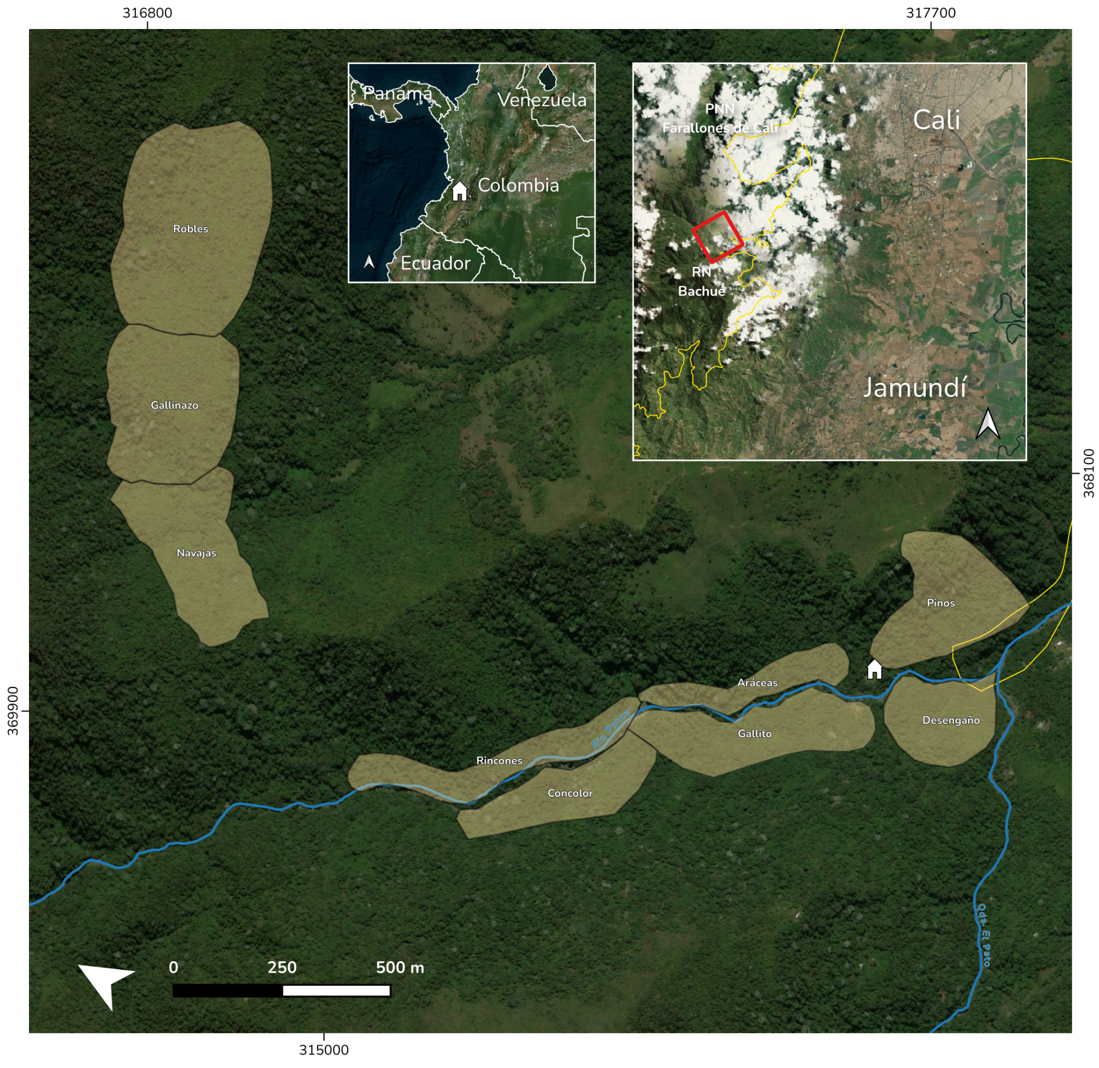
Tabla 1. Especies reportadas en el estudio, con su hábito, presencia en las zonas de la reserva: Desengaño (De), Pinos (P), Gallito (G), Concolor (Co), Aráceas (A), Rincones (Ri), Navajas (N), Gallinazo (Gz) y Robles (Ro) y su abunVdancia total.

Familia/Subfamilia/Especie | Hábito | Presencia | Abundancia Total
Araceae / Aroideae
Chlorospatha aff. carchiensis Croat & L.P. Hannon | Terrestre | Ro, N, Gz | 43
Philodendron aff. atratum Croat | Epífita | A, P, G | 16
Philodendron aurantiifolium Schott | Epífita | Ri, A, Co, G, De | 65
Philodendron longirrhizum M.M.Mora & Croat | Epífita | Gz, Ri, A, P, Co, G, De | 101
Philodendron tenue K. Koch & Augustin | Epífita | Ro, N, Gz, Ri, P, Co, G, De | 69
Philodendron verrucosum L.Mathieu ex Schott | Epífita | Ro, N, Gz, Ri, De | 27
Xanthosoma hylaeae Engl. & K. Krause | Terrestre | Ro, N, Gz, Ri, A, P, Co, G, De | 560
Xanthosoma undipes (K. Koch & C.D. Bouché) K. Koch | Terrestre | Ro, N, Gz, Ri, A, P, Co, G, De | 207
Araceae / Monsteroideae
Monstera adansonii Schott | Epífita | A, D | 2
Monstera xanthospatha Madison | Epífita | Ri, A, P, Co, G, De | 458
Rhodospatha oblongata Poepp. | Epífita | Ro, Gz, Ri, A, P, Co, G, De | 402
Stenospermation aff. longifolium Engl. | Terrestre | N, Co | 6
Araceae / Pothoideae
Anthurium aff. variilobum Croat & M.M. Mora | Terrestre | Ri | 5
Anthurium angelopolisense Croat | Terrestre | Ro, N, Gz, Ri, A, P, Co, G, De | 395
Anthurium carinatum Engl. | Terrestre | Ro, N, Gz, Ri, A, P, Co, G, De | 193
Anthurium jesusii Croat | Terrestre | N | 2
Anthurium longegeniculatum Engl. | Terrestre | Ro, Gz, P, Co, De | 22
Anthurium myosuroides (Kunth) Schott | Epífita | N, Gz, Ri, A, P, Co, G, De | 293
Anthurium nigrescens Engl. | Epífita | Ro, N, Gz, Ri, A, P, G, De | 96
Anthurium panduriforme Schott | Terrestre | N, Ri, A | 23
Anthurium pedatum (Kunth) Schott | Terrestre | Gz, Ri, A, P, Co, G, De | 144
Anthurium recavum Croat | Terrestre | N, Gz, Ri, A, P, Co, De | 56
Anthurium sanguineum Engl. | Terrestre | Ro, N, Gz, Ri, A, P, Co, G, De | 141
Anthurium scandens (Aubl.) Engl. | Epífita | De | 3
Anthurium subcarinatum Engl. | Terrestre | Ro, N | 9
Anthurium yarumalense Engl. | Epífita | De, Co | 4
Orchidaceae / Epidendroideae
Andinia nummularia (Rchb. f.) Karremans & S. Vieira-Uribe | Epífita | Ro | 3
Andinia pseudocaulescens (L.B. Sm. & S.K. Harris) Karremans & S. Vieira-Uribe | Epífita | Ro | 3
Corymborkis flava (Sw.) Kuntze | Terrestre | A | 1
Crossoglossa liparidoides (Finet) Dodson | Terrestre | Ro | 3
Elleanthus capitatus (Poepp. & Endl.) Rchb. f. | Epífita | De, Ri, Gz, Ro | 19
Encyclia ceratistes (Lindl.) Schltr. | Epífita | De, G | 7
Epidendrum bispathulatum Hágsater, O. Pérez & E. Santiago | Epífita | De, P, G, A, Ri | 93
Epidendrum blepharistes Barker ex Lindl. | Epífita | A | 7
Epidendrum catillus Rchb. f. & Warsz. | Terrestre | Gz | 5
Epidendrum cottoniiflorum (Rchb. f.) Hágsater | Epífita | P, A, Ri, N, Gz, Ro | 62
Epidendrum leucochilum Link, Klotzsch & Otto ex Klotzsch | Epífita | De, G, A | 10
Govenia fasciata Lindl. | Terrestre | A, Co | 4
Malaxis nidiae Carnevali & I. Ramírez | Terrestre | N | 6
Masdevallia caesia Roezl | Epífita | De, A, Ri, Gz, Ro | 33
Masdevallia picturata Rchb. f. | Epífita | De, Ri, Gz, Ro | 196
Platystele consobrina Luer | Epífita | A, Ri, N, Gz, Ro | 116
Pleurothallis divaricans Schltr. | Epífita | De | 6
Pleurothallis lindenii Lindl. | Epífita | De | 2
Pleurothallis microcardia Rchb. f. | Epífita | Ri | 6
Pleurothallis phalangifera (C. Presl) Rchb. f. | Epífita | De, Ri, N, Gz | 57
Pleurothallopsis norae (Garay & Dunst.) Pridgeon & M.W. Chase | Epífita | De | 7
Stelis galeata (Lindl.) Pridgeon & M.W. Chase | Epífita | De, G, Ri | 65
Stelis hylophila Rchb. f. | Epífita | G, N | 7
Stelis superbiens Lindl. | Epífita | De | 4
Zootrophion dayanum (Rchb. f.) Luer | Epífita | A, Gz | 37
Orchidaceae / Orchidoideae
Cranichis ciliata Kunth | Terrestre | N | 1
Cranichis diphylla Sw. | Terrestre | Ro | 5
Cranichis wageneri Rchb. f. | Terrestre | Gz, Ro | 13
Eurystyles cotyledon Wawra | Epífita | N | 1
Lankesterella orthantha (Kraenzl.) Garay | Epífita | Gz | 1
Microchillus lunifer (Schltr.) Ormerod | Terrestre | Ro, N, Gz, Ri, A, P, Co, G, De | 697
Stenorrhynchos speciosum (Jacq.) Rich. ex Spreng. | Terrestre | Gz | 10
Orchidaceae / Vandoideae
Campylocentrum micranthum (Lindl.) Rolfe | Epífita | De, P, A, Co, Gz | 57
Comparettia falcata Poepp. & Endl. | Epífita | N, Ri, A, P, Co, G, De | 106
Cyrtochilum murinum (Rchb. f.) Kraenzl. | Epífita | Ro, N, Gz, Ri, A, P, Co, G, De | 199
Dichaea camaridioides Schltr. | Epífita | N, Ri, A, P, Co, G, De | 114
Ida fimbriata (Poepp. & Endl.) A. Ryan & Oakeley | Terrestre | De | 8
Kefersteinia tolimensis Schltr. | Epífita | P, A, N | 13
Maxillaria luteograndiflora hort. ex Dombrain | Epífita | G, Ri, Gz | 36
Odontoglossum cristatellum Rchb. f. | Epífita | Ro | 3
Oncidium adelaidae Königer | Epífita | De, P, G, A, Co, Ri | 38
Oncidium chrysomorphum Lindl. | Epífita | De, A | 2
Oncidium obryzatum Rchb. f. & Warsz. | Epífita | De, P, G, Co, Ri, N, Ro | 128
Ornithocephalus urceilabris (P. Ortiz & R. Escobar) Toscano & Dressler | Epífita | De, Ri, N, Gz, Ro | 38
Otoglossum globuliferum (Kunth) N.H. Williams & M.W. Chase | Epífita | Ri | 3
Rodriguezia granadensis Rchb. f. | Epífita | P, N, Gz, Ro | 20
Scelochilus langlassei Schltr. | Epífita | N, Ro | 23
Stanhopea jenischiana Kramer ex Rchb. f. | Epífita | A | 1
Telipogon williamsii P. Ortiz | Epífita | De, Ri | 27
Xylobium leontoglossum (Rchb. f.) Rolfe | Epífita | Ri, Ro | 25

Figura 2. Algunas especies encontradas en el estudio. (a) Lankesterella orthantha, (b) Eurystyles cotyledon, (c) Odontoglossum cristatellum, (d) Andinia pseudocaulescens, (e) Pleurothallis phalangifera, (f) Oncidium adelaidae, (g - h) Anthurium nigrescens, (i) Philodendron verrucosum, (j) Anthurium sanguineum, (k) Anthurium panduriforme, (l) Anthurium myosuroides.
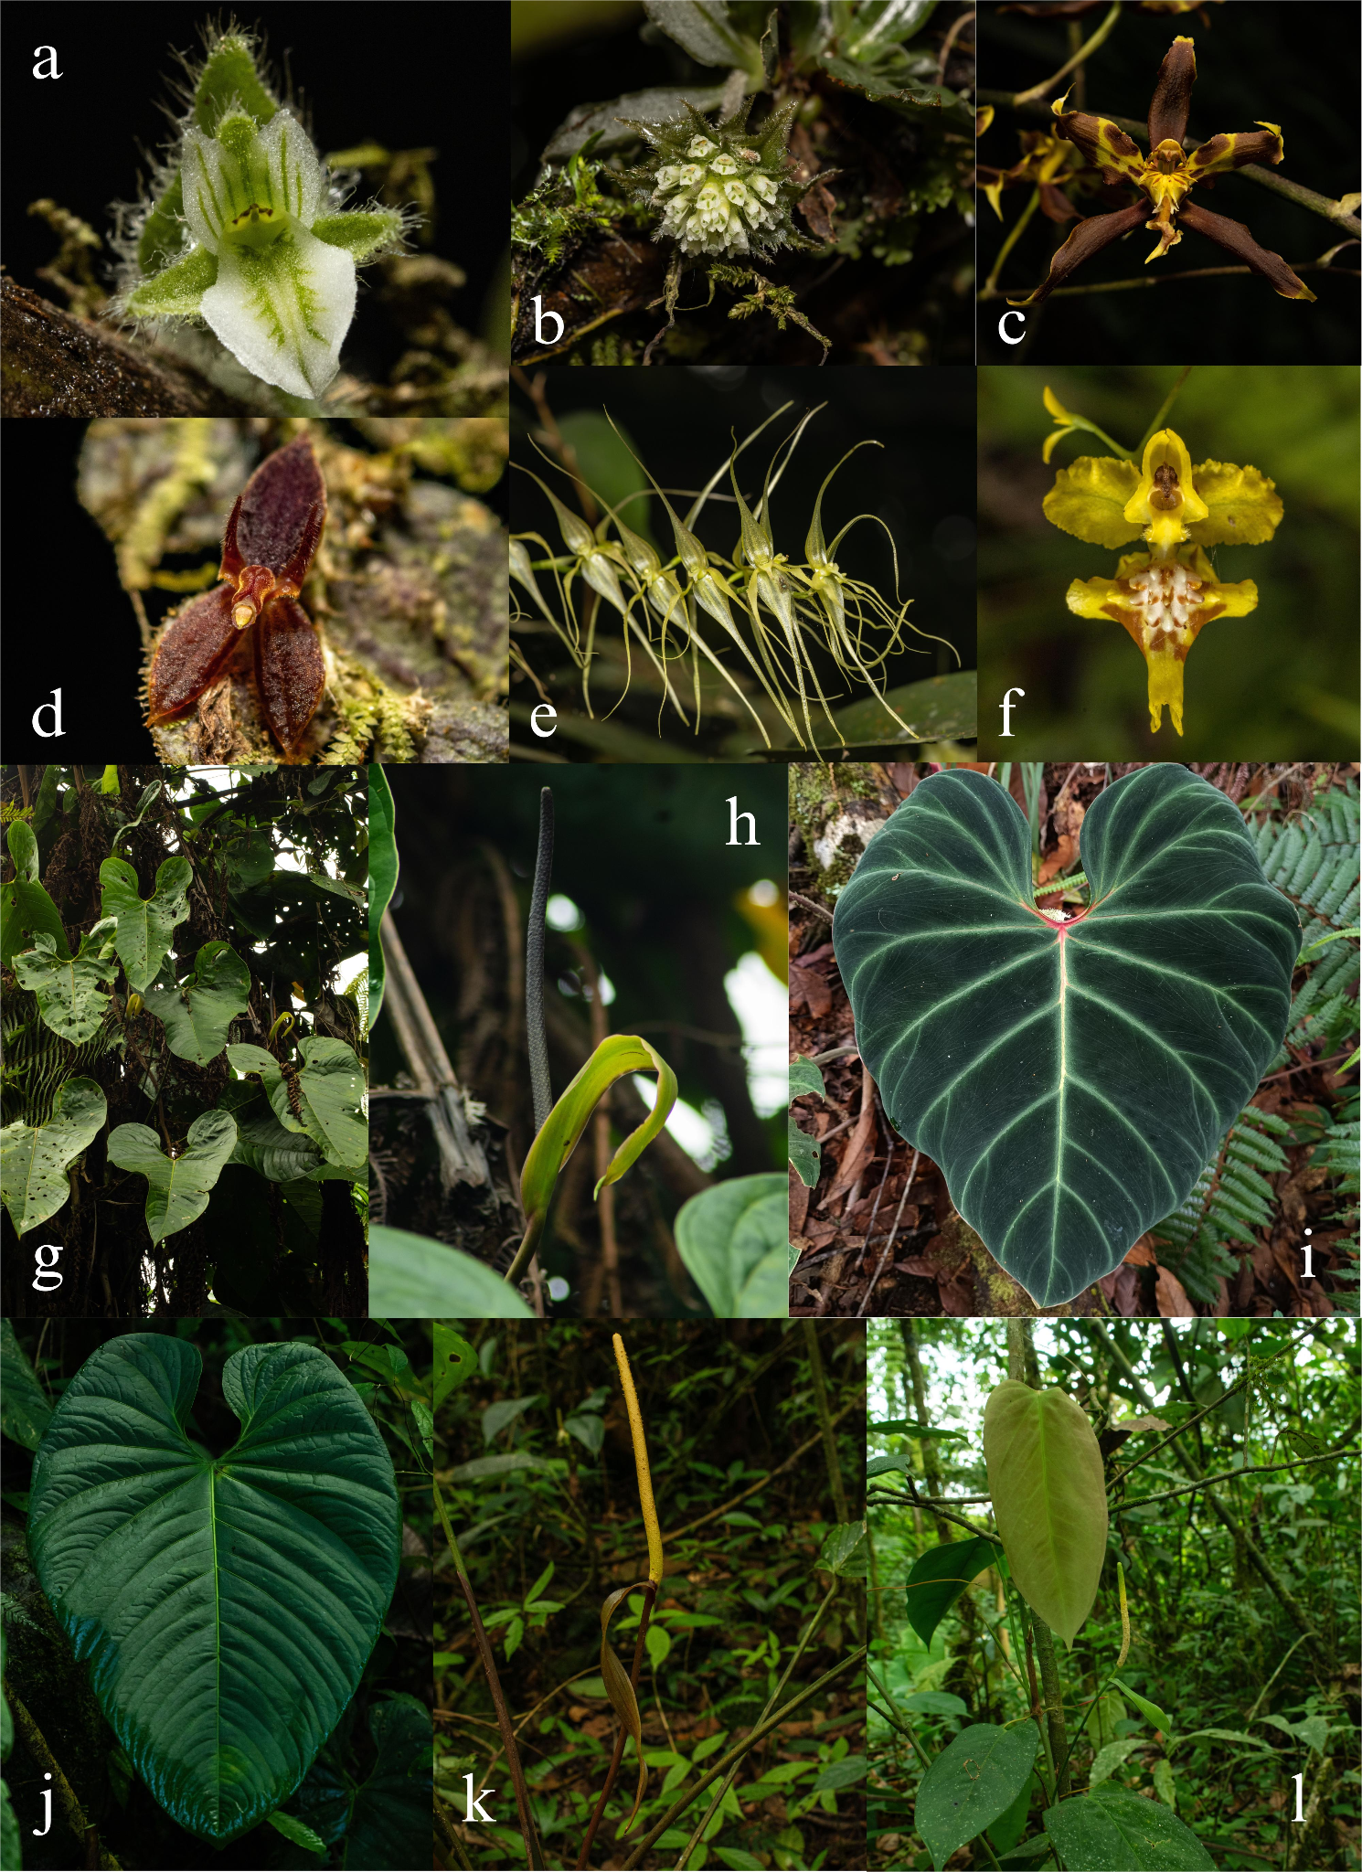

Figura 3. Curva de acumulación de especies por unidad de muestreo. (a) Orchidaceae, (b) Araceae.

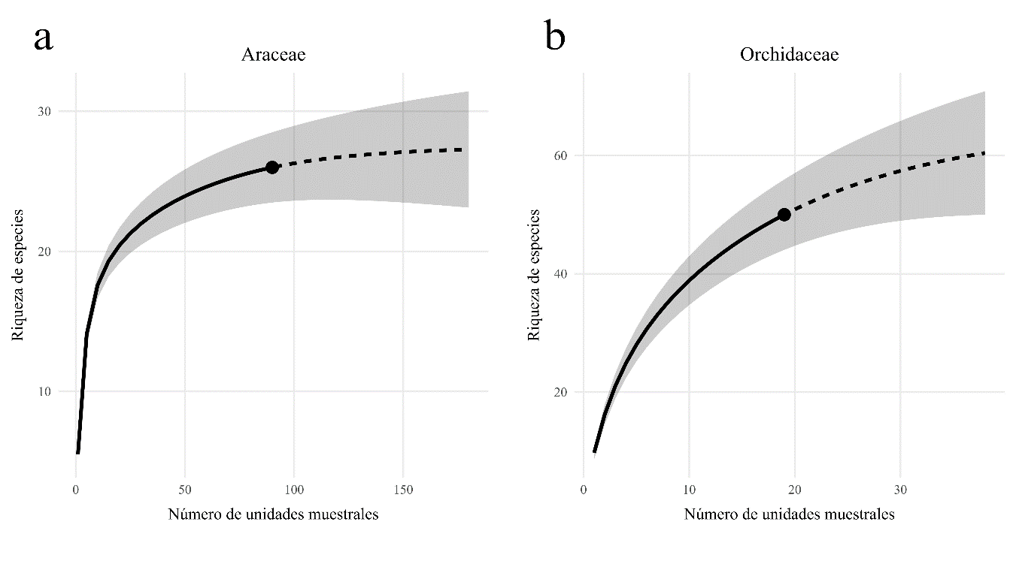

Figura 3. Dendrogramas de las nueve zonas estudiadas con su coeficiente de aglomeración. (a) Ambas familias, (b) Araceae y (c) Orchidaceae.
